Validando Sprint 6
“EduBook Digital”
EDB
Fecha: 16-09-2024

Tabla de contenido

Contenido
Datos del documento 3
Planilla product backlog con registro de avances día a día y validación del product owner. 4
Gráfico de avance del sprint 1. 4
Pila del producto actualizada. 4

Datos del documento

Histórico de Revisiones
Versión | Fecha | Descripción/cambio | autor
1.0

Información del Proyecto
Organización | Duoc UC. Escuela de Informática y Telecomunicaciones
Sección | PTY4614-004D
Proyecto (Nombre) | EduBook Digital
Fecha de Inicio | 30 Julio 2024
Fecha de Término | 07 Diciembre 2024
Patrocinador principal | Duoc UC. Escuela de Informática y Telecomunicaciones
Docente | Julio Manuel Tapia

Integrantes
Rut | Nombre | Correo
20.966.194-2 | Alexandra Ahumada Soudre | alex.ahumada@duocuc.cl
21.056.026-2 | Vanessa Jeldres Paincura | va.jeldres@duocuc.cl
20.649.084-5 | Mauricio Olave Valiente | ma.olave@duocuc.cl
21.112.174-2 | Jonathan Sarmiento Sanchez | jo.sarmiento@duocuc.cl

Planilla product backlog con registro de avances día a día y validación del product owner.

Historia | Tarea | Horas estimadas |  | Horas realizadas por día |  |  |  |  |  |  | Estado
Historia | Tarea | Horas estimadas | Responsable | 1 | 2 | 3 | 4 | 5 | 6 | Total | (A/R)
E1-h13 | Diseñar la interfaz de hoja de vida del estudiante. | 8 | Vanessa | 4 | 4 | 0 | 0 | 0 | 0 | 8 | A
E1-h13 | Implementar funcionalidades | 18 | Mauricio | 0 | 8 | 8 | 2 | 0 | 0 | 18 | A
E1-h13 | Realizar pruebas y ajustes | 9 | Vanessa | 0 | 0 | 0 | 2 | 2 | 5 | 9 | A
E1-h14 | Diseñar la interfaz de material complementario publicados. | 10 | Vanessa | 5 | 6 | 0 | 0 | 0 | 0 | 11 | A
E1-h14 | Implementar funcionalidades | 20 | Mauricio | 0 | 0 | 0 | 7 | 9 | 2 | 18 | A
E1-h14 | Realizar pruebas y ajustes | 9 | Jonathan | 0 | 0 | 0 | 2 | 3 | 3 | 8 | A
E4-H34 | Diseñar la interfaz de material complementario publicados. | 8 | Alexandra | 5 | 4 | 0 | 0 | 0 | 0 | 9 | A
E4-H34 | Implementar funcionalidades | 20 | Jonathan | 0 | 6 | 7 | 6 | 0 | 0 | 19 | A
E4-H34 | Realizar pruebas y ajustes | 10 | Jonathan | 0 | 0 | 0 | 0 | 5 | 3 | 8 | A
E4-h40 | Diseñar la interfaz de material complementario publicados. | 7 | Alexandra | 0 | 0 | 8 | 0 | 0 | 0 | 8 | A
E4-h40 | Implementar funcionalidades | 20 | Jonathan | 0 | 0 | 2 | 8 | 9 | 0 | 19 | A
E4-h40 | Realizar pruebas y ajustes | 12 | Alexandra | 0 | 0 | 0 | 0 | 3 | 8 | 11 | A

Gráfico de avance del sprint 1.
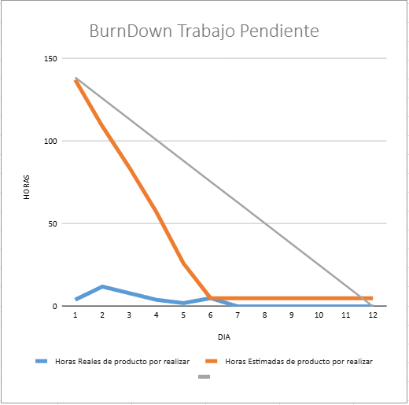

Pila del producto actualizada.
ID | Historia de Usuario | Estimación | Prioridad
E1-h13 | Como un Alumno / Apoderado Necesito acceder a la hoja de vida del estudiante Con la finalidad de visualizar las anotaciones. | 35 | Alta
E1-h14 | Como un Alumno / Apoderado Necesito acceder a los certificados Con la finalidad de visualizar información respectiva al certificado del estudiante. | 39 | Alta
E4-H34 | Como un Apoderado Necesito acceder a certificados Con la finalidad de poder consultar y descargar certificados académicos y de asistencia para tener un registro oficial del desempeño y presencia de su hijo/a | 38 | Alta
E4-h40 | Como un profesor necesito modificar planificación de clases | 39 | Alta

